Tugas 1 Makassar, 21 Februari 2025

**LAPORAN**

**PEMROGRAMAN BERBASIS OBJEK**



Nama : St. Raditha Rauf

Stambuk : 13020230287

Kelas : TI_PBO-14 (B4)

Dosen : Mardiyyah Hasnawi, S.Kom., M.T., MTA

**PROGRAM STUDI TEKNIK INFORMATIKA**

**FAKULTAS ILMU KOMPUTER**

**UNIVERSITAS MUSLIM INDONESIA**

**MAKASSAR**

**2025**

**Tugas 1 PBO**

1. Output:

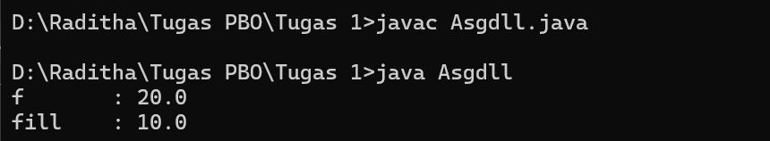

Penjelasan

Dalam program yang mendeklarasikan kelas bernama Asgdll, terdapat dua variabel: f bertipe float dengan nilai awal 20.0f, serta fill bertipe double tanpa inisialisasi awal. Kemudian, fill diberikan nilai 10.0f. Meskipun nilai yang diberikan bertipe float, karena fill merupakan double, nilai tersebut dikonversi secara otomatis tanpa perlu konversi eksplisit. Saat program dijalankan, output yang ditampilkan adalah f : 20.0 dan fill : 10.0 menggunakan System.out.println(). Ini menunjukkan bahwa f tetap sebagai float, sedangkan fill sebagai double, tetapi tanpa tambahan desimal karena berasal dari 10.0f.

1. Output:

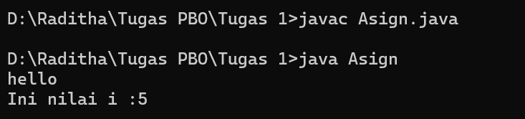

Penjelasan

Dalam program dengan kelas Asign, variabel i dideklarasikan menggunakan int i, yang berarti variabel tersebut bertipe bilangan bulat tanpa langsung diberikan nilai awal. Setelah itu, variabel i diinisialisasi dengan nilai 5. Untuk output, perintah System.out.print("hello\n"); digunakan untuk menampilkan teks "hello" di konsol, diikuti oleh karakter newline agar pindah ke baris baru. Selanjutnya, perintah System.out.println("Ini nilai i: " + i); mencetak teks "Ini nilai i: " yang diikuti oleh nilai variabel i, yaitu 5.

1. Output:

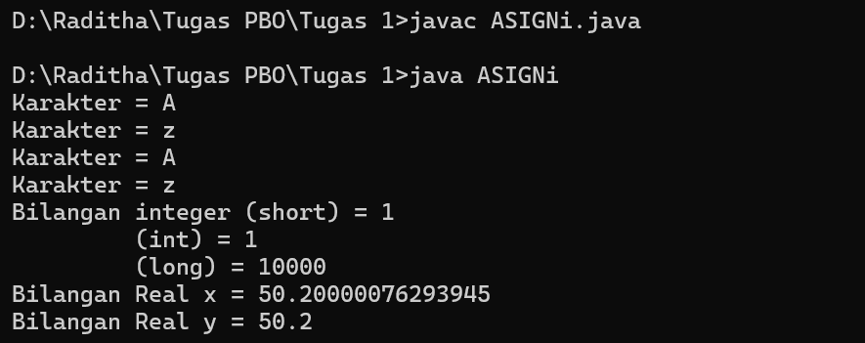

Penjelasan :

Dalam program dengan kelas ASIGNi, terdapat beberapa variabel dengan tipe data yang beragam. Variabel ks bertipe short dengan nilai 1, ki bertipe int dengan nilai 1, dan kl bertipe long dengan nilai 10.000. Selain itu, variabel c yang bertipe char menyimpan nilai 65, yang dalam kode ASCII merepresentasikan karakter 'A', sementara variabel c1, juga bertipe char, menyimpan karakter 'z'.

Untuk tipe bilangan desimal, variabel x yang bertipe double diberi nilai 50.2f. Karena 50.2f berasal dari tipe float, nilainya dikonversi ke double, yang memiliki tingkat presisi lebih tinggi, sehingga menghasilkan 50.20000076293945. Sementara itu, variabel y, yang bertipe float dan menyimpan nilai 50.2f, tetap menampilkan 50.2 karena sesuai dengan tingkat presisi tipe float.

1. Output:

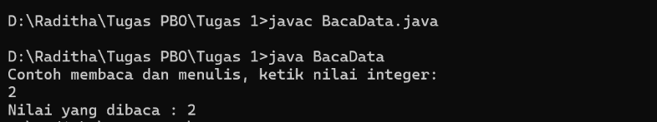

Penjelasan:

Program dengan kelas BacaData memanfaatkan kelas Scanner dari paket java.util untuk membaca angka yang dimasukkan oleh pengguna. Dalam program ini, variabel a bertipe integer dan variabel masukan dideklarasikan. Kemudian, sebuah objek Scanner dibuat untuk menangani input yang disimpan dalam variabel a bersama dengan masukan.

Saat program dijalankan, pengguna diminta untuk memasukkan angka. Saya memasukkan angka 2, tetapi hasil yang ditampilkan adalah "Nilai yang dibaca: 2".

1. Output:

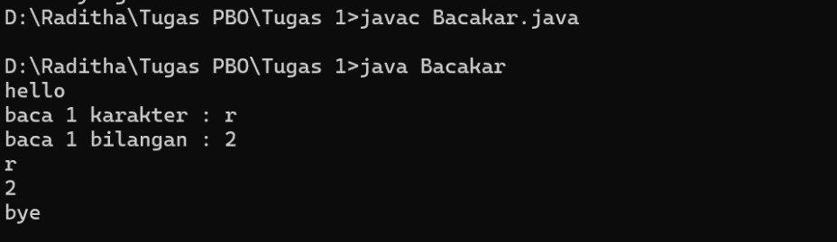

Penjelasan :

Program Bacakar menggunakan BufferedReader dan menangani exception dengan IOException, serta memanfaatkan InputStreamReader untuk membaca input. Variabel cc bertipe char digunakan untuk menyimpan karakter pertama yang dimasukkan, sedangkan variabel bil bertipe int menyimpan angka yang dikonversi dari string.

Program ini pertama-tama mencetak "hello", kemudian meminta pengguna untuk memasukkan satu karakter dan sebuah bilangan. Jika pengguna memasukkan 'r' dan 2, output yang dihasilkan adalah 'r' dan 2, lalu program ditutup dengan menampilkan teks "bye".

1. Output:

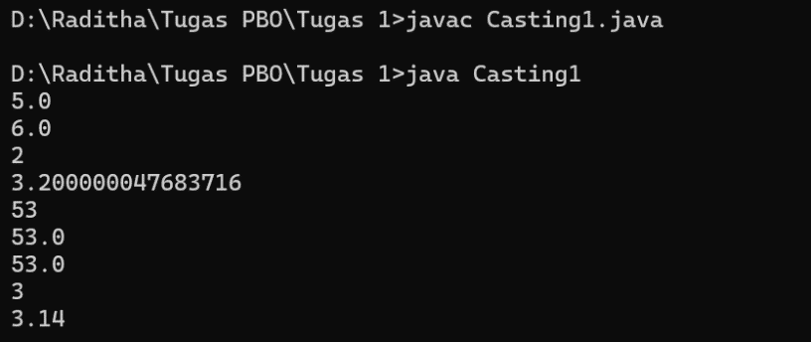

Penjelasan :

Program Casting1 mendeklarasikan beberapa variabel dengan tipe data yang berbeda dan melakukan konversi tipe. Variabel a bertipe int dikonversi ke float, menghasilkan 5.0, sedangkan variabel b yang juga bertipe int dikonversi ke double, menghasilkan 6.0.

Selanjutnya, variabel d bertipe float dikonversi ke int, menghasilkan 2, sedangkan variabel e yang bertipe float dikonversi ke double, tetap bernilai 3.2 karena keduanya kompatibel. Variabel g bertipe char dikonversi ke int, menghasilkan 53, sesuai dengan nilai ASCII dari karakter '5'. Sementara itu, variabel k bertipe double dikonversi ke int, menghasilkan 3 karena bagian desimalnya terpotong, dan saat dikonversi ke float, tetap bernilai 3.14, meskipun dengan presisi yang lebih rendah.

1. Output:

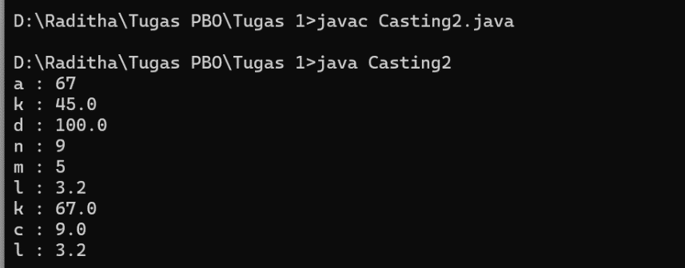

Penjelasan:

Program Casting2 melakukan berbagai jenis konversi tipe data, termasuk mengubah teks menjadi angka, angka menjadi teks, serta konversi antarjenis angka. Dalam program ini, beberapa variabel dideklarasikan dengan tipe int, float, double, char, dan String.

Berikut adalah beberapa proses konversi yang dilakukan:

- String "67" dikonversi menjadi int (67) menggunakan Integer.parseInt(n), lalu disimpan dalam variabel a.

- String "45" dikonversi menjadi double (45.0) dengan Double.parseDouble(m), lalu disimpan di variabel k.

- String "100" diubah menjadi float (100.0) menggunakan Float.parseFloat(l), kemudian disimpan dalam d.

- Bilangan bulat 9 dikonversi ke String "9" dengan String.valueOf(b), lalu disimpan dalam n.

- Karakter '5' diubah menjadi String "5" menggunakan String.valueOf(g), kemudian disimpan dalam m.

- Bilangan float 3.2f dikonversi ke String "3.2" dengan String.valueOf(e), lalu disimpan dalam l.

Selain itu, dilakukan konversi tambahan:

- Variabel a yang bernilai 67 dikonversi ke double, lalu kembali ke int, tetap menghasilkan 67, sementara k tetap 67.0 dalam bentuk double.

- Nilai b = 9 dikonversi ke Integer, kemudian diubah ke double, menghasilkan 9.0, sehingga c memiliki nilai 9.0.

- Variabel l, yang awalnya berisi "100", berubah menjadi "3.2" setelah dikonversi dengan String.valueOf(e), karena e bertipe float dengan nilai 3.2f. Oleh karena itu, saat dicetak, hasil akhirnya adalah "3.2".

1. Output:

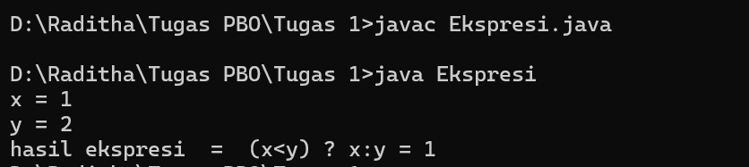

Penjelasan :

Program Ekspresi mendeklarasikan dua variabel bertipe int, yaitu x = 1 dan y = 2, kemudian mencetak nilainya menggunakan System.out.print(). Selanjutnya, program menerapkan operator ternary (x < y) ? x : y untuk menentukan nilai berdasarkan kondisi tertentu.

Karena pernyataan 1 < 2 bernilai true, ekspresi tersebut menghasilkan nilai x, yaitu 1. Hasil ini kemudian ditampilkan di konsol dalam format "hasil ekspresi = (x < y) ? x : y = 1".

1. Output:

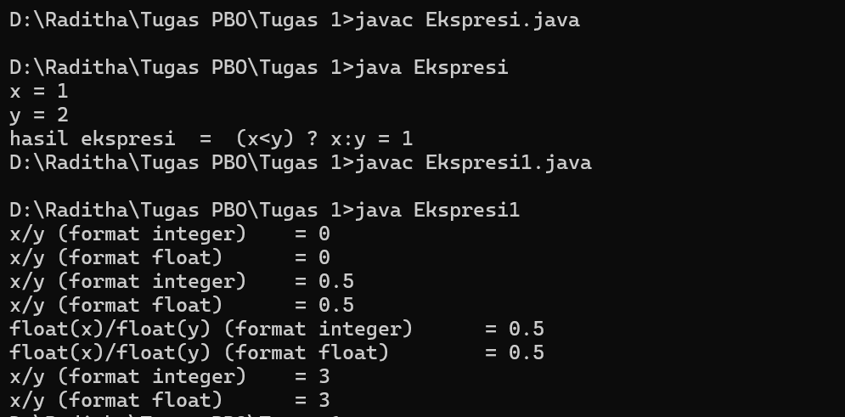

Penjelasan :

Program Ekspresi1 mendemonstrasikan cara kerja operasi pembagian pada tipe data int dan float di Java.

- Pertama, variabel x = 1 dan y = 2 dideklarasikan sebagai int, sementara fx dan fy bertipe float. Saat x / y dicetak, hasilnya adalah 0 karena pembagian antara dua bilangan int akan dibulatkan ke bawah. Namun, setelah fx dan fy diisi dengan nilai x dan y, hasil dari fx / fy menjadi 0.5, karena operasi ini menggunakan tipe float.

- Kedua, ekspresi (float)x / (float)y menunjukkan bahwa jika x dan y dikonversi ke float sebelum pembagian, hasilnya tetap 0.5. Ketika nilai x dan y diubah menjadi 10 dan 3, pembagian x / y sebagai int menghasilkan 3 (tanpa desimal). Namun, jika dikonversi ke float sebelum operasi, hasilnya menjadi 3.33333333.

1. Output:

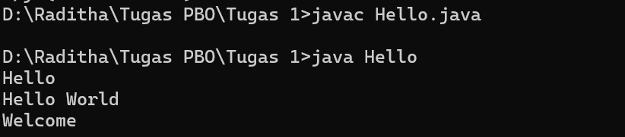

Penjelasan :

Program Hello mendemonstrasikan perbedaan antara print() dan println() dalam menampilkan teks di konsol. Pernyataan System.out.print("Hello"); mencetak "Hello" tanpa berpindah baris. Selanjutnya, System.out.print("\nHello "); menyisipkan baris baru sebelum mencetak "Hello ", sehingga teks tersebut muncul di baris berikutnya. Kemudian, System.out.println("World"); mencetak "World" dan langsung berpindah ke baris baru. Terakhir, System.out.println("Welcome"); mencetak "Welcome" di baris baru secara otomatis.

1. Output:

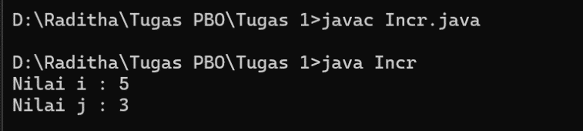

Penjelasan :

Program Incr menunjukkan perbedaan antara post-increment (i++) dan pre-increment (++i). Variabel i dan j dideklarasikan sebagai int, dengan i diinisialisasi ke 3. Pada pernyataan j = i++, nilai i (3) diberikan ke j terlebih dahulu sebelum i bertambah menjadi 4. Selanjutnya, dalam System.out.println(++i), pre-increment menaikkan i dari 4 ke 5 sebelum dicetak. Sementara itu, j tetap bernilai 3 karena tidak berubah setelah assignment. Hasil outputnya: "Nilai i : 5" dan "Nilai j : 3".

1. Output:

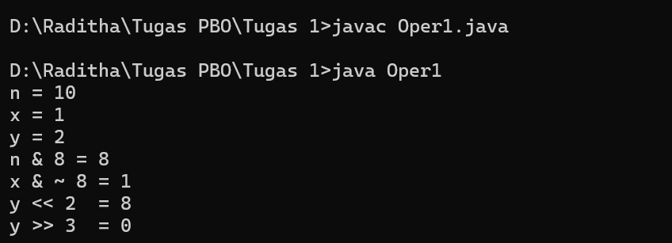

Penjelasan:

Program Oper1 menerapkan operasi bitwise di Java, seperti AND (&), NOT (~), left shift (<<), dan right shift (>>). Variabel n = 10 (1010), x = 1 (0001), dan y = 2 (0010) direpresentasikan dalam biner. Operasi n & 8 menghasilkan 1000 atau 8 dalam desimal. Kemudian, x & ~8 menggunakan NOT pada 8 (1000 menjadi 0111 dalam 4-bit), sehingga 0001 & 0111 tetap 1. Pada y << 2, nilai 0010 digeser ke kiri dua kali menjadi 1000 (8 desimal), sedangkan y >> 3 menggeser 0010 ke kanan tiga kali hingga semua bit hilang, menghasilkan 0.

1. Output:

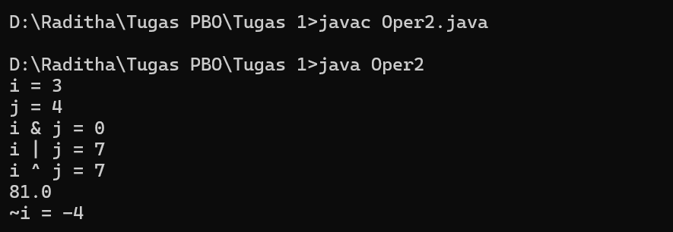

Penjelasan :

Program Oper2 mengimplementasikan operasi bitwise dan matematika pada variabel bertipe char, dengan i = 3 dan j = 4, yang direpresentasikan dalam nilai ASCII. Konversi eksplisit (int) i dan (int) j menghasilkan 3 dan 4. Operasi i & j (00000011 & 00000100) menghasilkan 00000000 atau 0, sementara i | j (bitwise OR) dan i ^ j (bitwise XOR) sama-sama menghasilkan 00000111 atau 7. Fungsi Math.pow(i, j) menghitung 3 pangkat 4, menghasilkan 81.0. Sedangkan ~i (bitwise NOT) membalik semua bit dari 3 (00000011), menghasilkan -4 dalam representasi two’s complement.

1. Output:

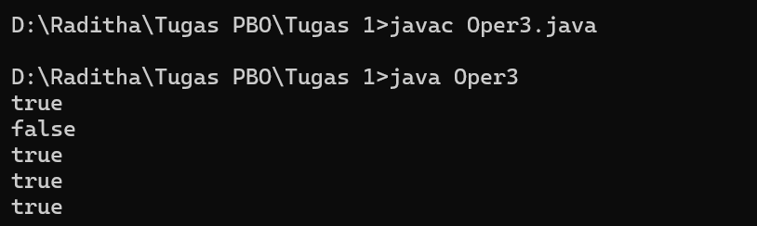

Penjelasan :

Program Oper3 menunjukkan penggunaan operator logika (&&, ||) dan bitwise (&, |) dalam pernyataan if. Pertama, ekspresi true && true bernilai true, sehingga mencetak "true". Kedua, true & false menggunakan bitwise AND, menghasilkan false, sehingga mencetak "false". Ketiga, if (true) langsung dieksekusi karena bernilai true, sehingga mencetak "true". Keempat, true || true bernilai true, sehingga mencetak "true". Terakhir, true | false menggunakan bitwise OR yang menghasilkan true, sehingga mencetak "true".

1. Output:

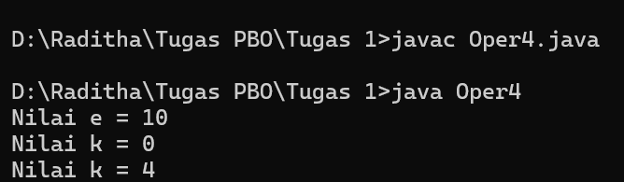

Penjelasan :

Program Oper4 memanfaatkan operator ternary (? :) untuk menetapkan nilai variabel berdasarkan kondisi tertentu. Variabel i dan j diinisialisasi dengan 0, sementara c dan d (tipe char) memiliki nilai 8 dan 10. Ekspresi (int)c > (int)d dan i > j dievaluasi, menghasilkan e = 10 dan k = 0. Setelah i dan j diperbarui menjadi 2 dan 3, nilai k berubah menjadi 3 berdasarkan hasil evaluasi i++ > j++. Output akhirnya adalah: "Nilai e = 10", "Nilai k = 0", dan "Nilai k = 3".

1. Output:

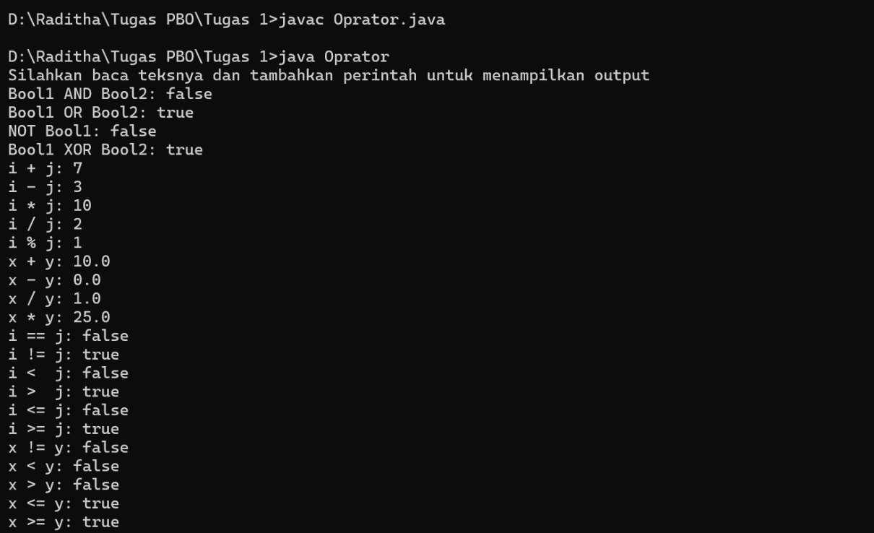

Penjelasan :

Program Oprator menguji operasi logika, aritmatika, dan relasional pada berbagai tipe data, termasuk boolean, int, dan float. Variabel Bool1 = true dan Bool2 = false diuji menggunakan AND, OR, NOT, dan XOR, menghasilkan false, true, false, dan true. Untuk operasi aritmatika, variabel int i = 5 dan j = 2 digunakan dalam penjumlahan, pengurangan, perkalian, pembagian, dan modulus. Sementara itu, variabel float x = 5.0 dan y = 5.0 diuji dengan operasi serupa. Selain itu, operasi relasional membandingkan nilai integer (i == j, i != j, i > j, i < j) serta nilai float (x != y, x < y, x > y, x <= y, x >= y).